Eric Ivander Wijaya - 2331170
5PSIA
1. Uraikan secara rinci masalah apa yang dihadapi Bank Sentral berdasarkan informasi awal di atas. Mengapa harus dilakukan predictive analytic dalam masalah ini? Bagaimanakah project ini akan berkontribusi pada pemecahan masalah pada institusi ini?
2. Data Understanding, jabarkan apa yang menjadi target variable? Buatkan visualisasi tahapan Exploratory Data Analysis untuk melihat beberapa hubungan 2 variabel dengan target variable.
3. Data Preparation, Apakah data ini “Balance”? dan jika tidak, bagaimana cara untuk menangani data yang tidak balance? Buatkan juga tahapan data cleaning dan data transformation nya.
4. Modelling, Gunakan algoritma seperti Random Forest, Decision Tree, Artificial Neural Network. Manakah algoritma yang paling sesuai dengan dataset yang ada saat ini?
5. Evaluation, Lakukan evaluasi dari model yang anda sudah buat. Sajikan Confusion Matrix, Precision, Recall, f1-score dan sebagainya.
6. Sebutkan 5 variabel yang paling mempengaruhi kebangkrutan sebuah bank.
Jawaban:
1. Permasalahan, Alasan Predictive Analytics, dan Kontribusi Proyek
A. Permasalahan yang Dihadapi Bank Sentral
Bank Sentral Taiwan memegang peran penting dalam menjaga stabilitas industri perbankan melalui pengawasan, regulasi, serta pendampingan terhadap kesehatan bank.
Kendala utama saat ini adalah belum adanya mekanisme deteksi dini yang mampu mengidentifikasi bank dengan tingkat risiko kebangkrutan secara akurat.
Akibatnya:
- Tindakan yang diambil cenderung terlambat (reaktif).
- Risiko gangguan sistemik terhadap sektor perbankan meningkat.
- Pengalokasian sumber daya pengawasan menjadi kurang efisien.

B. Mengapa Diperlukan Predictive Analytics?
- Pendekatan predictive analytics sangat dibutuhkan karena mampu:Memberikan peringatan dini melalui analisis pola historis yang sulit terlihat secara manual.
- Mengoptimalkan pengawasan, dengan mengarahkan fokus pada bank-bank yang benar-benar berisiko tinggi.
- Mengurangi risiko sistemik, sehingga stabilitas sektor keuangan dapat lebih terjaga.

C. Kontribusi Proyek terhadap Bank Sentral
Proyek ini akan memberikan:
- Model prediksi kebangkrutan yang reliabel untuk memantau risiko bank secara berkelanjutan.
- Identifikasi faktor risiko utama, sehingga pengawas dapat memahami aspek mana yang perlu dibenahi oleh bank.

2. Data Understanding
A. Target Variable
Target variable dalam analisis ini adalah kolom Bankrupt?. Ini merupakan variabel biner (kategorikal) dengan definisi:
0: Bank aman
1: Bank bangkrut
B. Exploratory Data Analysis (EDA)
Dataset memiliki dimensi [6819,96] dan didominasi oleh variabel numerik.

Distribusi Target Variable
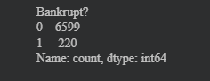
Hasil ini menunjukkan adanya ketidakseimbangan kelas (class imbalance) yang sangat signifikan. Kasus bank aman mencapai 6599, sedangkan kasus bank bangkrut hanya 220. Ketidakseimbangan ini menjadi tantangan krusial dalam pemodelan.

Visualisasi 2: Top 5 Fitur dengan Korelasi Positif
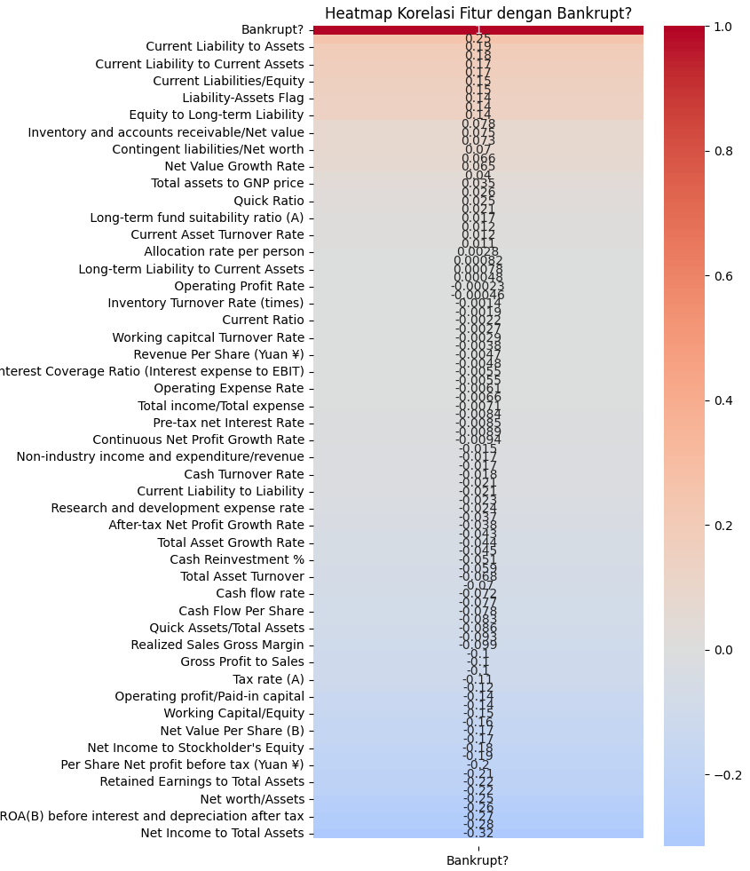

Temuan Utama: Berdasarkan analisis korelasi, fitur Current Liability to Assets memiliki korelasi positif terkuat terhadap variabel target Bankrupt?, dengan nilai korelasi 0.25

Hal ini mengindikasikan bahwa semakin tinggi rasio beban suatu bank terhadap total asetnya, semakin besar potensi bank tersebut untuk mengalami kebangkrutan.

Fitur terkuat kedua adalah Current Liability to Current Assets dengan nilai korelasi 0.19.

Visualisasi 3: Heatmap Korelasi Fitur
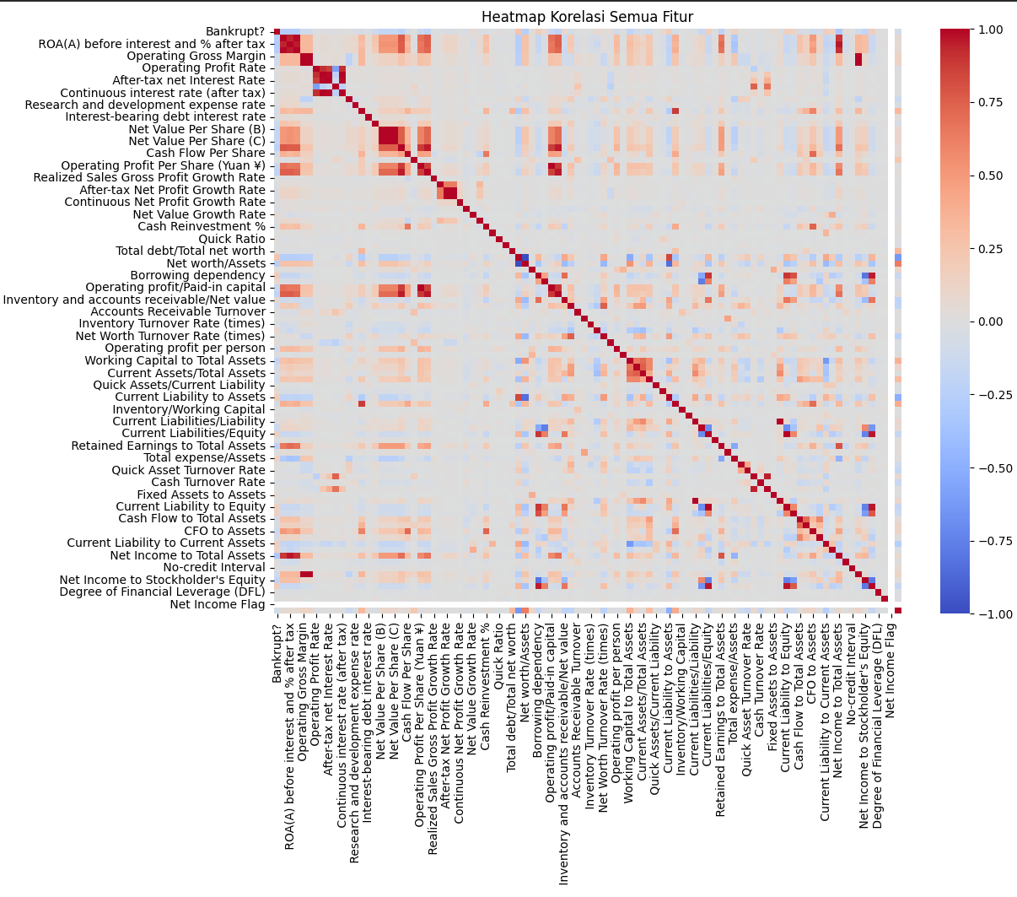

3. Data Preparation
A. Keseimbangan Data (Data Balance)
Jawaban: Data ini sangat tidak seimbang (Highly Imbalanced).
Penanganan Imbalance:
SMOTE (Synthetic Minority Over-sampling Technique) diterapkan pada data latih (train set). SMOTE berfungsi menghasilkan sampel sintetis pada kelas minoritas sehingga rasio antara kelas mayoritas dan minoritas menjadi seimbang (1:1) pada saat training.
Penggunaan bobot kelas (class weight) pada algoritma (jika diperlukan) untuk memberi penalti (bobot) yang lebih tinggi ketika model salah memprediksi kelas minoritas (Bangkrut).
B. Pembersihan dan Transformasi Data
Pembersihan Data (Data Cleaning): Pada studi kasus ini, tahapan pembersihan yang kompleks tidak diperlukan karena dataset terbukti lengkap (tanpa missing values) dan semua variabel sudah dalam format numerik.
Transformasi Data (Data Transformation):
Pemisahan Data: Data dibagi menjadi Set Data Latih (Train Set) dan Set Data Uji (Test Set) menggunakan rasio 80% Latih dan 20% Uji.
Feature Scaling: StandardScaler (atau metode scaling yang Anda gunakan) diterapkan pada semua fitur untuk menstandarisasi data (mean = 0, variance = 1), memastikan semua fitur diperlakukan sama oleh model.

4. Modelling
A. Uji Coba Algoritma Awal
Tahap modelling dimulai dengan menguji 11 algoritma untuk mencari 5 algoritma dengan kinerja terbaik. Algoritma yang diuji meliputi LightGBM, Random Forest, XGBoost, Decision Tree, dan algoritma lainnya.
Metrik F1-Score pada kelas minoritas (Bangkrut) menjadi fokus utama , karena model perlu seimbang antara Precision (akurasi prediksi positif) dan Recall (kemampuan menemukan semua kasus positif/kebangkrutan)
Temuan Awal: Berdasarkan F1-Score, LightGBM menunjukkan kinerja awal terbaik.

B. Tuning Model Terbaik
Lima algoritma terbaik (LightGBM, Random Forest, XGBoost, Extra Trees, dan Gradient Boosting) kemudian menjalani hyperparameter tuning manual untuk mendapatkan kinerja optimal masing-masing algoritma.

Tujuan utama dari tuning adalah untuk mengoptimalkan kinerja model pada kelas minoritas (Bangkrut), yang merupakan fokus utama dari proyek ini (Peringatan Dini). Dalam kasus data tidak seimbang, hal ini dicapai dengan:
Meningkatkan F1-Score: Memastikan tercapainya keseimbangan terbaik antara Recall (kemampuan model mendeteksi bank yang benar-benar akan bangkrut) dan Precision (akurasi model memprediksi bank yang akan bangkrut).
Menyesuaikan Bobot Kelas: Menggunakan parameter seperti scale_pos_weight (untuk XGBoost) untuk memberikan penalti yang lebih besar pada kesalahan prediksi kelas bangkrut (False Negative), sehingga model belajar untuk lebih memprioritaskan deteksi kasus minoritas
Hasil Tuning 5 Algoritma Terbaik
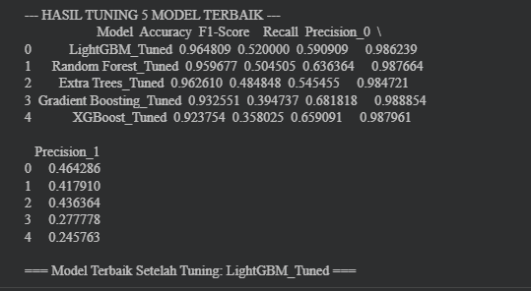

C. Algoritma yang Paling Sesuai

Berdasarkan hasil tuning, algoritma yang paling sesuai untuk memprediksi kebangkrutan bank adalah LightGBM.
Alasan Pemilihan LightGBM:
F1-Score Tertinggi: Model LightGBM yang di-tuning memberikan F1-Score 0.52 yang tertinggi dibandingkan model lainnya, menunjukkan keseimbangan kinerja yang optimal.
Recall Kuat: LightGBM mencapai Recall 0.590909, yang berarti model berhasil mengidentifikasi 59.09% dari bank yang sebenarnya bangkrut. Kemampuan deteksi ini krusial bagi Bank Sentral untuk memberikan intervensi dini.

5. Evaluation
Evaluasi dilakukan pada model terbaik, LightGBM setelah tuning.

A. Confusion Matrix
Confusion Matrix Model Terbaik (Heatmap)
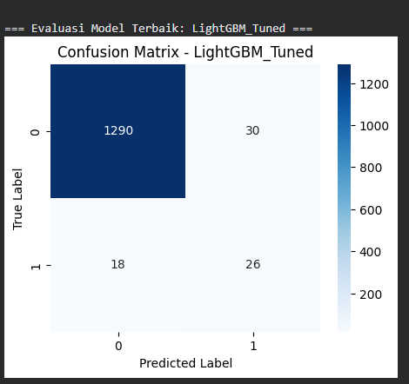
Rincian Confusion Matrix:
26 (Bank Bangkrut diprediksi Bangkrut)
1290 (Bank Sehat diprediksi Sehat)
30 (Bank Sehat diprediksi Bangkrut)
18 (Bank Bangkrut diprediksi Sehat – kesalahan paling fatal)

B. ROC Curve
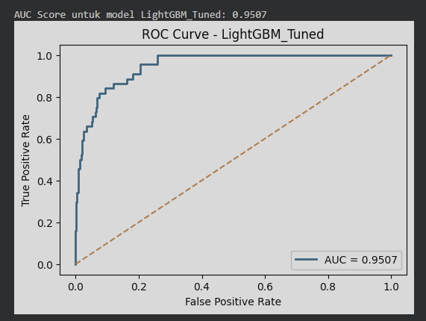
Model LightGBM_Tuned memiliki performa sangat kuat dalam memprediksi kebangkrutan bank. ROC Curve menunjukkan kurva yang ideal, mengindikasikan sensitivitas dan spesifisitas yang optimal.
Nilai AUC = 0.9507 membuktikan bahwa model memiliki reliabilitas tinggi dan mampu menangani ketidakseimbangan kelas dengan baik.

6. 5 Variabel Paling Mempengaruhi Kebangkrutan Bank
Berdasarkan analisis feature importance dari model XGBoost, 5 variabel indikator teratas yang paling mempengaruhi prediksi kebangkrutan sebuah bank adalah:
